

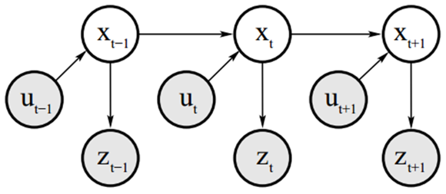

xt是机器状态、情况假设。

状态转移概率，又ut控制



测量概率

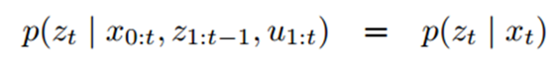

置信度



又动作改变机器状态的各种可能性，然后测量这个状态时候环境的各种可能性，又根据这些个可能性和由于动作产生的可能性进行对比反馈这个完成状态转换的这个动作的可信度。

算完ut算zt之前可以算一个以下这个概率，对计算后验函数会很有用，被称为预测



从计算称为校正或测量更新

预测可以用全概然公式进行迭代，所以对于机器状态可以推导有迭代：



**算法：Bel(xt)=系数*测量概率*预测=系数*测量概率*∫f(上一个状态的所有情况转移概率)*上一个状态d(上一个概率)**

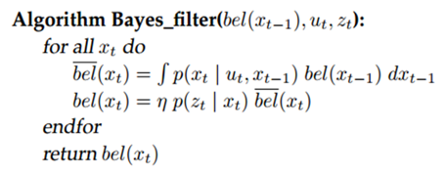

有初态、测量概率(用传感器求)、状态转移概率(用动作器求)，需求状态xt和xt的置信度

例子：机器人推门

对门状态x0

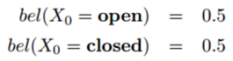

测量概率

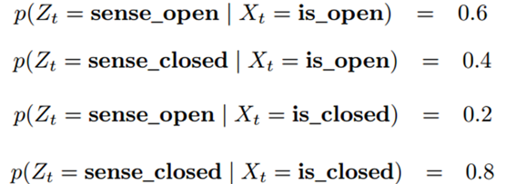

一般情况下的状态转移概率

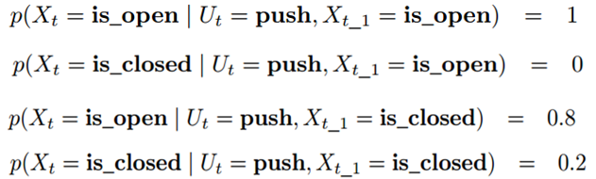

首次计算由于机器不动作，状态不改变，状态转移概率概率如下

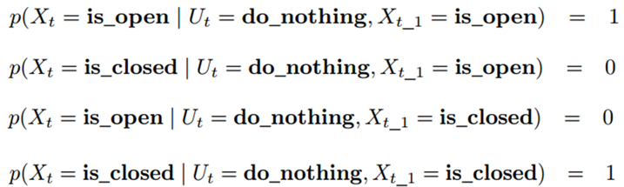

在时间t=1时机器不动作的话对预测的迭代有

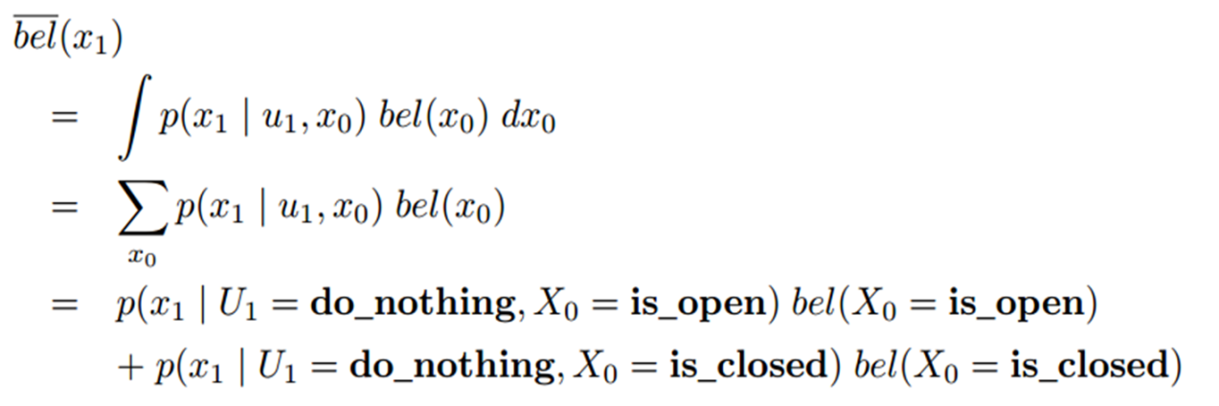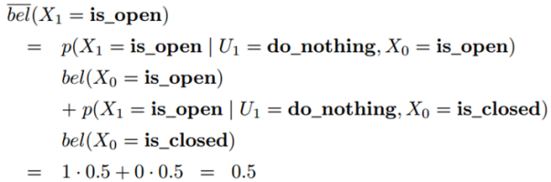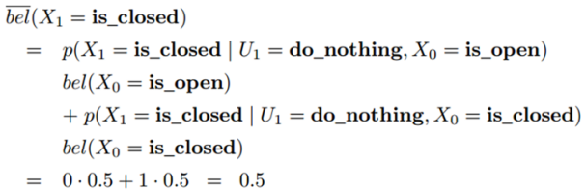

则对于置信度的迭代计算有

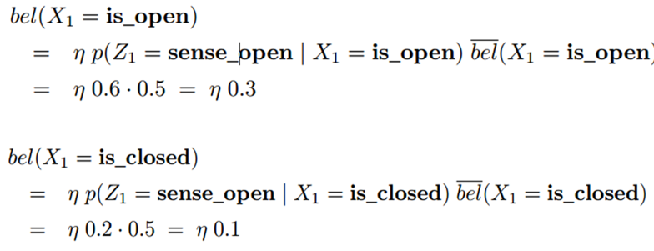

由于概率必须为1可得系数(本质是证据为真概率的倒数)

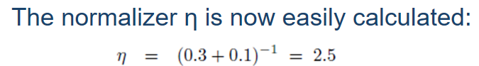

2.5*0.3=0.75， 0.1*2.5=0.25

得到首次的置信度

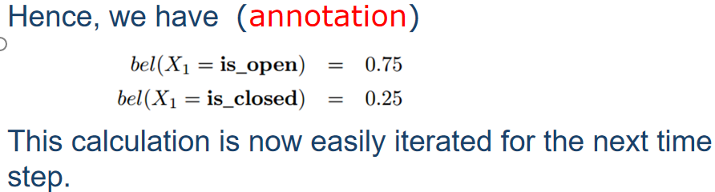

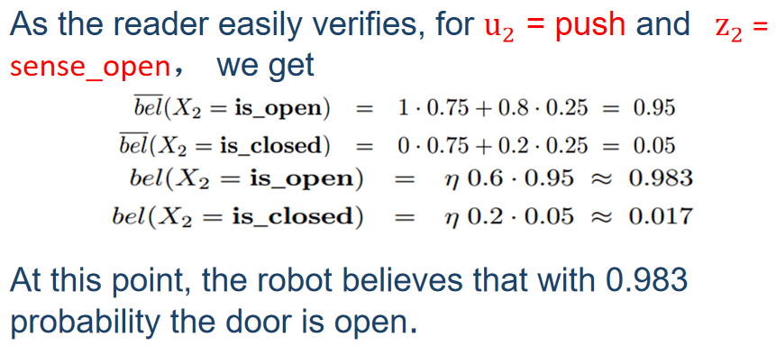

不同假设会有不同类型的后验分布，且计算它们的算法具有不同的计算特性。

在一般的机器人问题中，信念必须是近似的。近似的性质对算法的复杂性有重要影响。

机器人的置信度计算是在给定所有过去的传感器测量和所有过去的控制的情况下，环境状态（包括机器人状态）的后验分布计算。

一些简单的现代前提知识

单变量与平方直接乘有

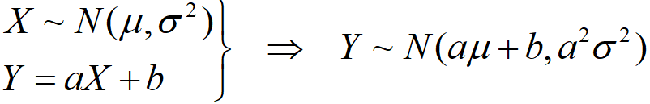

但在矩阵中有A*矩阵*A逆

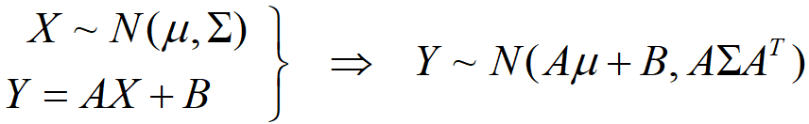

单变量除法

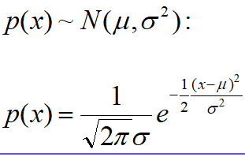

但在矩阵中有A逆*矩阵*矩阵

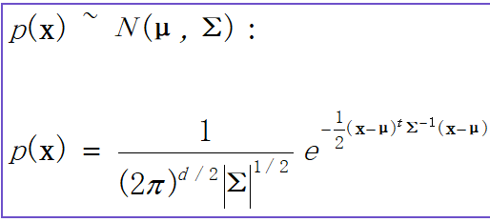

卡尔曼滤波

t时刻置信度又平均值和方差决定。

高斯分布矩阵形式



后验数是高斯分布的特点

1.状态转移概率的自变量是添加了高斯噪声的线性函数



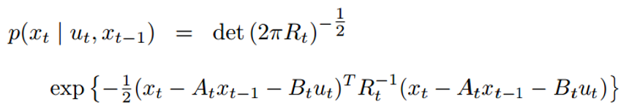

2.测量概率也添加了高斯噪声的线性函数





我们得到卡尔曼滤波的相关参数

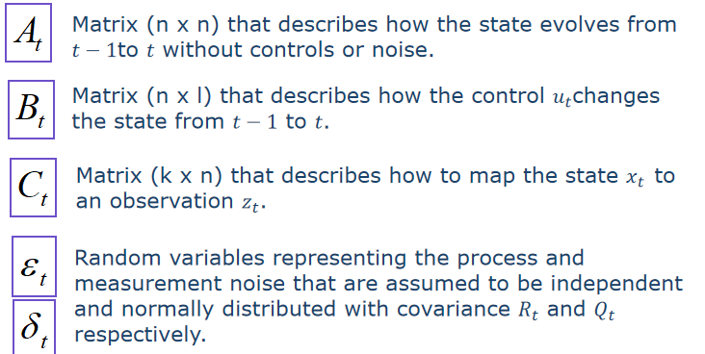

A状态矩阵

B状态转移概率矩阵、控制矩阵

C测量概率矩阵、增益矩阵

以上是现代控制理论中对于一个系统的描述，又力学公式推出。

剩下两个分别表示控制过程和测量过程的噪声的随机变量，其被假定为独立的并且分别与协方差R_t和Q_t正态分布，也是计算过程中迭代的量

初始态的置信度也符合正态分布



卡尔曼滤波伪代码过程

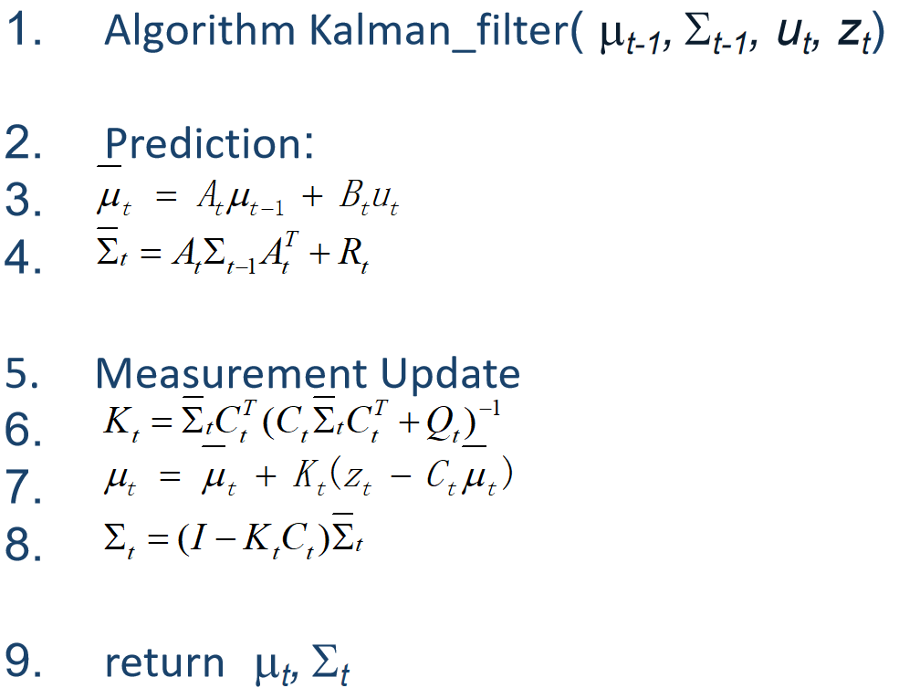

两个预测三个更新，设定AB C RQ

粒子滤波器数学推导

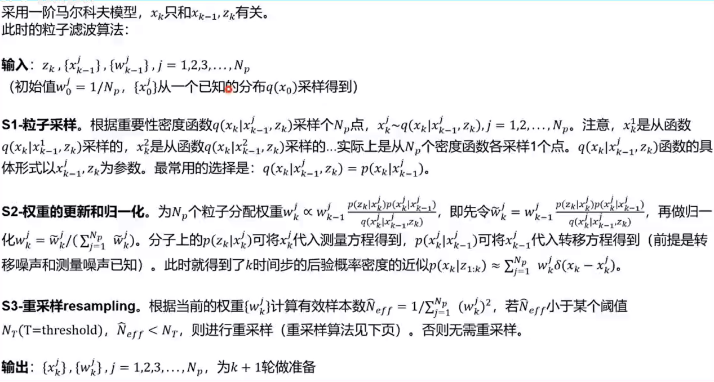

重要性采样权重计算

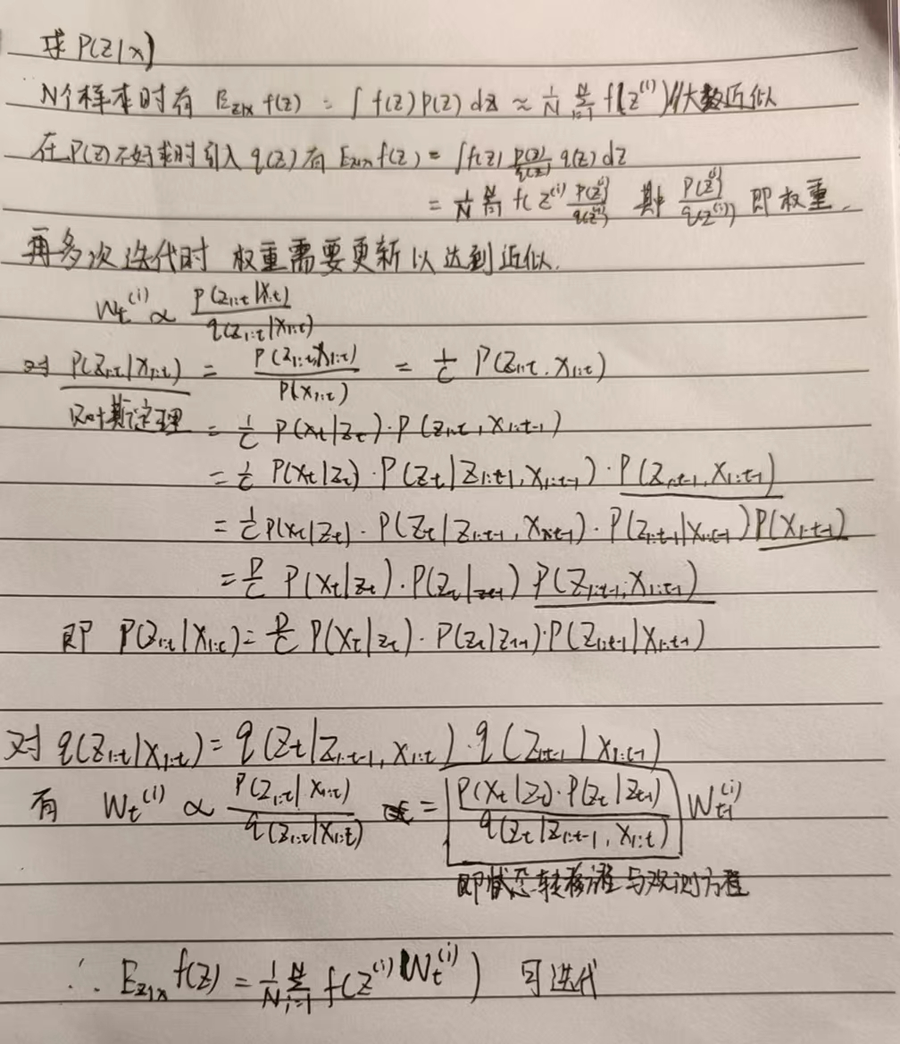

1.旋转矩阵Rab的转置就是Rba，旋转矩阵也是个正交矩阵，即矩阵*矩阵转置=单位阵

旋转矩阵可以描述坐标系之间的关系，可以转换向量如Pa=Rab*Pb，可以描述刚体转动的状态

2.对于任意转动可能需要转动三个轴三次旋转矩阵相乘，由此引出RPY旋转（固定轴）和欧拉角旋转（运动轴）

3.操作映射，在坐标系1进行操作B = 在坐标系0进行操作A



延伸：在坐标系0进行操作总的位姿操作T02 = 在坐标系1进行操作T12

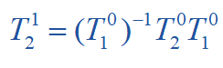

意义：将绕运动轴的东西转换为固定轴操作更加方便统一（右乘=>左乘）

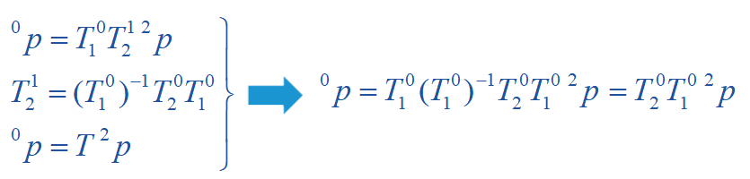

4.旋转矩阵加上位移即可延伸成位姿矩阵（四维）性质与旋转矩阵类似，它也可以进行向量之间的映射

对于位姿矩阵求逆Tab和Tba有如下关系：

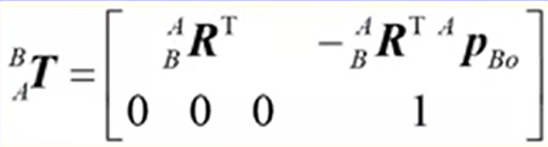

5.坐标系通常采用DH法确立

6.斜对称矩阵与旋转矩阵、求导

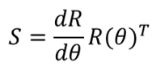=>

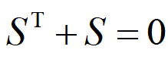

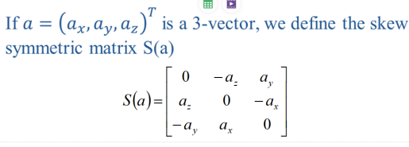

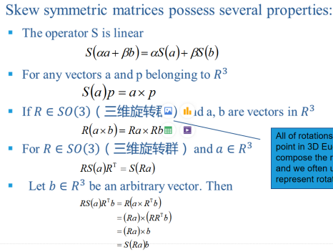

角度θ转换为时间t变量的求导：

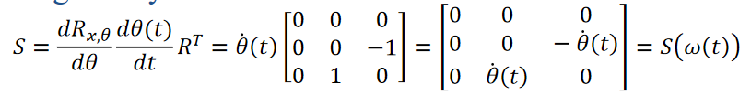

也就是

多个旋转矩阵相乘时：

求导有

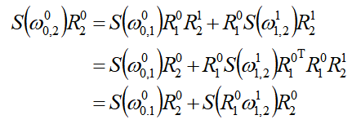

所以有

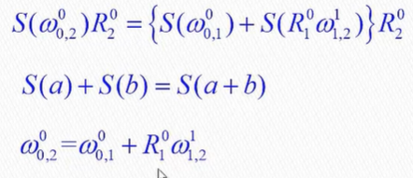

推广至任意数目坐标系

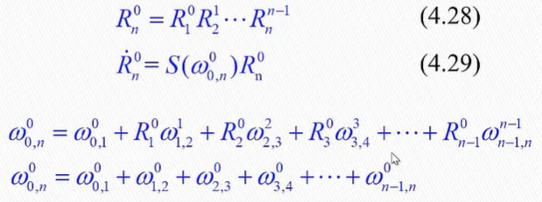

移动坐标系上点的线速度

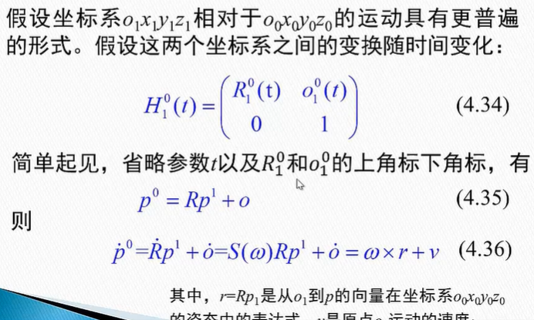

雅可比矩阵大小6*n，n为关节数

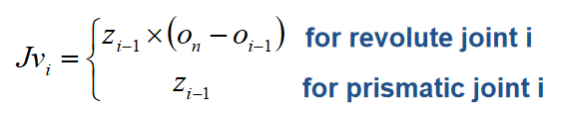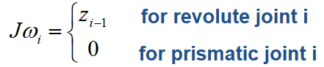

上下拼成最终的雅可比矩阵J

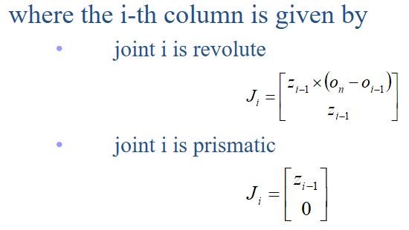

多视图几何

基本概念

1.点、线的表示 homogeneous representation

2.intersection of point and line

3.ideal point and line at infinity

4.point across line and line across point

圆锥曲线

1.The symmetric matric of conic

2.how to present the point in the conic

3.tangent line of the conics and its proof

4.dual conic

射影变化

1.关于点、线、conic、dual of conic 的射影变化矩阵

2.相似变化、affine变化、project变化